**COMO USAR O GITHUB WEB E DESKTOP**

**AUTOR:** ISAAC SLVA DE LIMA SOUZA

**I.A UTILIZADA:** CHATGPT

**O que é o GitHub?**

O **GitHub** é uma plataforma online que permite aos desenvolvedores armazenar seus códigos de maneira organizada e eficiente. Ele oferece **controle de versão**, o que significa que você pode acompanhar todas as alterações feitas no código e até mesmo reverter a versões anteriores, se necessário. Além disso, é uma excelente ferramenta para **colaboração**, pois várias pessoas podem trabalhar no mesmo código sem a preocupação de sobrescrever o trabalho dos outros.



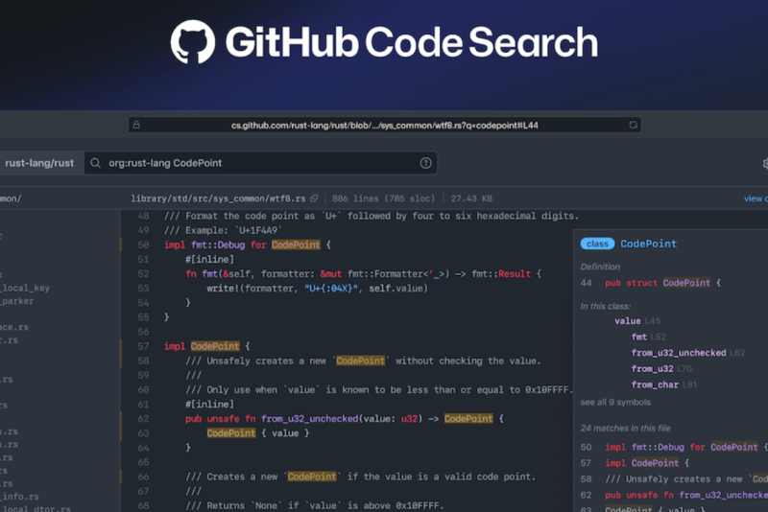

**COMO USAR O GITHUB:**

A primeira coisa que você precisa fazer é criar uma conta no GitHub.

Acesse o [site do GitHub](https://github.com/).

Clique no botão “Sign Up” (Criar conta).

Insira seu nome de usuário, email e senha.

Complete as verificações de segurança e clique em “Create Account”

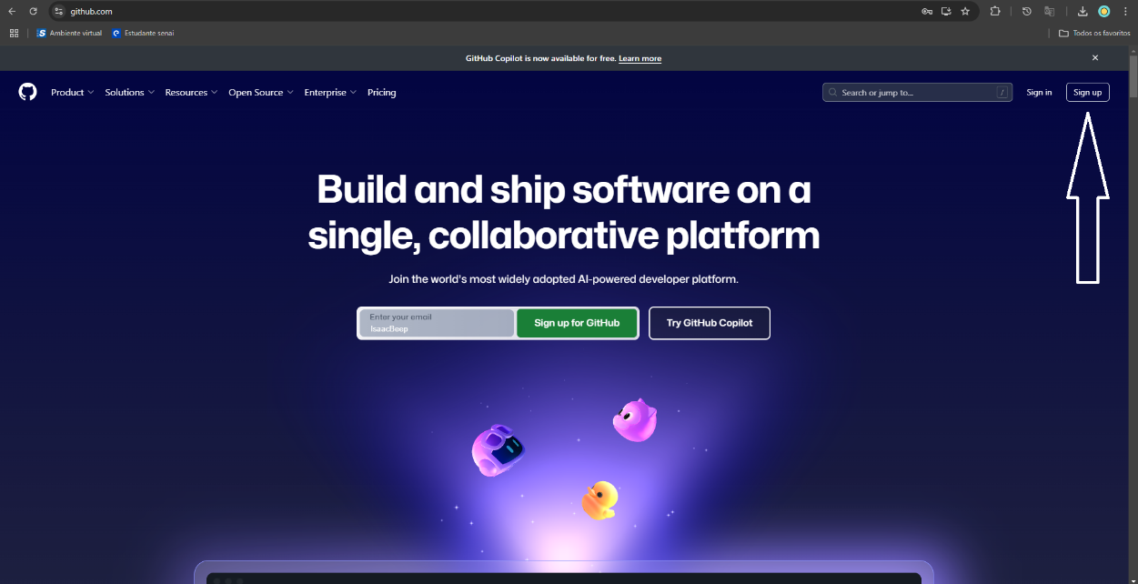

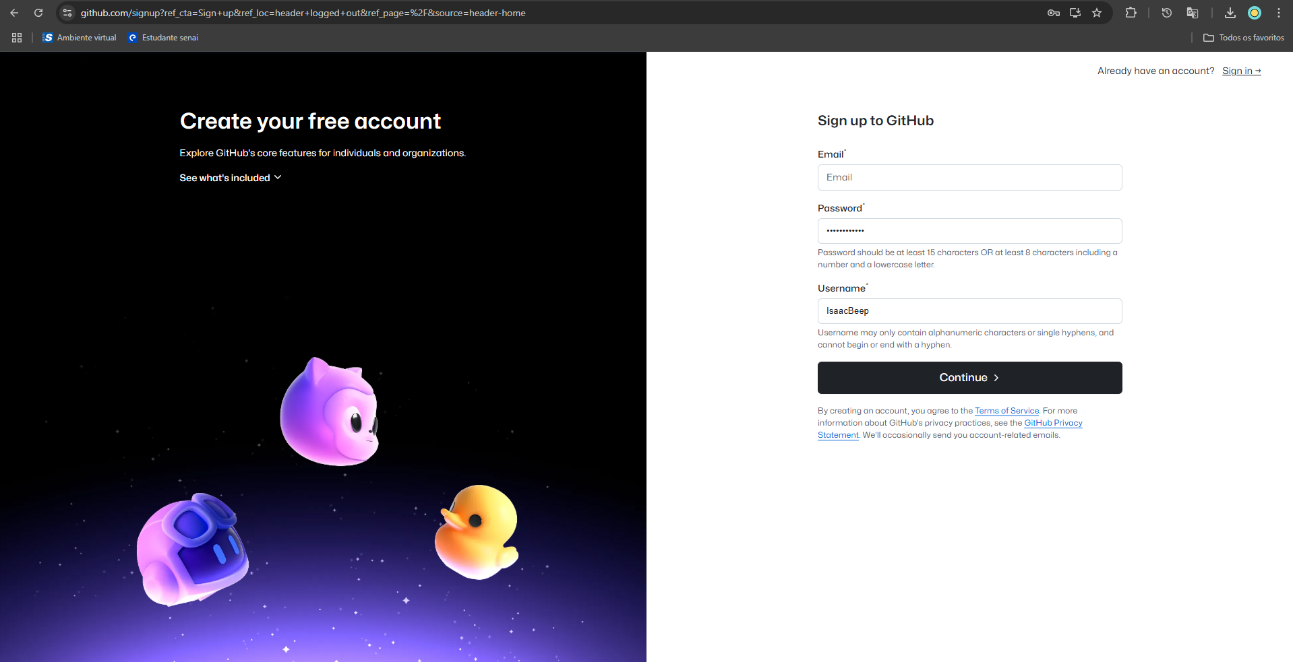

Agora, você tem uma conta e pode começar a explorar!

**BAIXANDO O GITHUB DESKTOP:**

**Criar um Repositório:**

Um repositório no GitHub é onde você armazena seu código. Você pode ter múltiplos repositórios para diferentes projetos.

Após fazer login, na página inicial, clique em **New** (Novo) para criar um repositório.

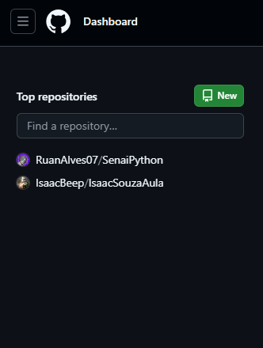

Preencha o nome do repositório e, se desejar, uma descrição.

Escolha se o repositório será **público** ou **privado**.

Adicione um arquivo README.md se quiser.

Clique em **Create repository** (Criar repositório).

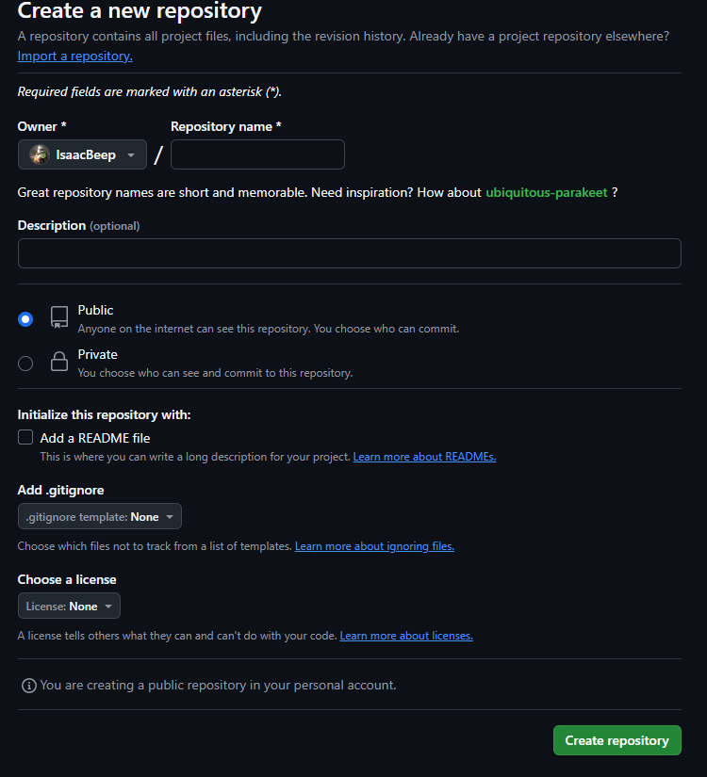

**Clonar o Repositório para o Seu Computador:**

Para começar a trabalhar no repositório localmente, você precisa cloná-lo para sua máquina.

Na página do seu repositório no GitHub, clique no botão **Code**.

Copie a URL que aparece em "Clone with HTTPS"

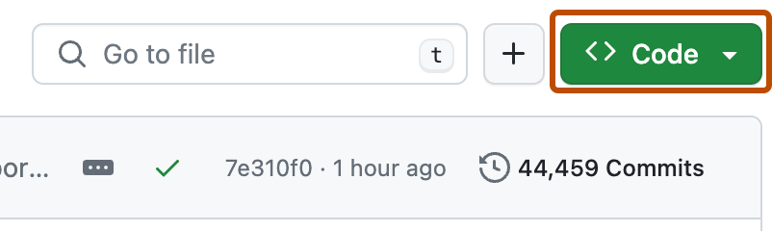

**Fazer criar um e configurar o Código:**

No github desktop escolha a opção “Show in Explorer”



Logo após crie um novo documento de texto e de o nome que lhe desejar

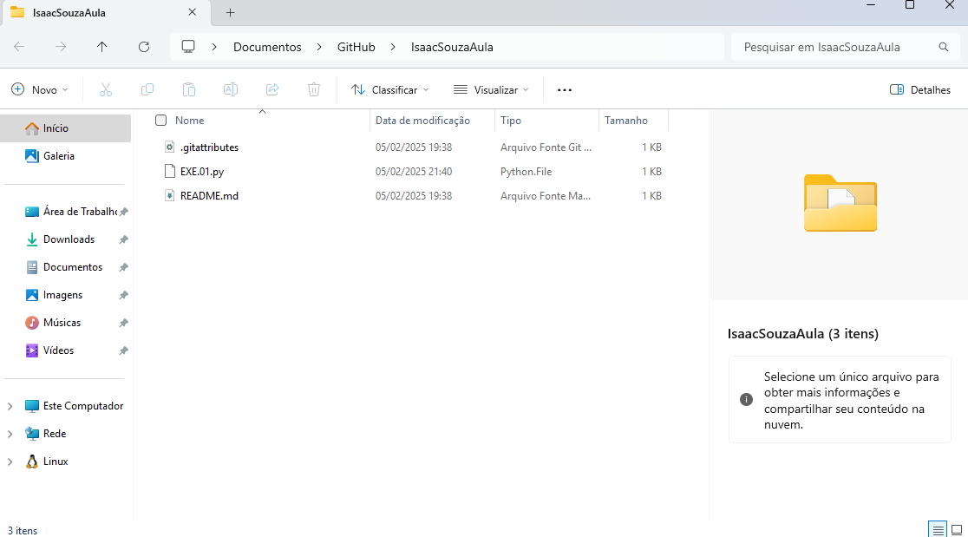

Agora escolha “Open in Visual Studio Code”

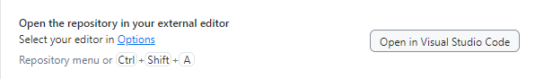

Abrindo o vscode você arrasta o arquivo de texto pra dentro do vscode

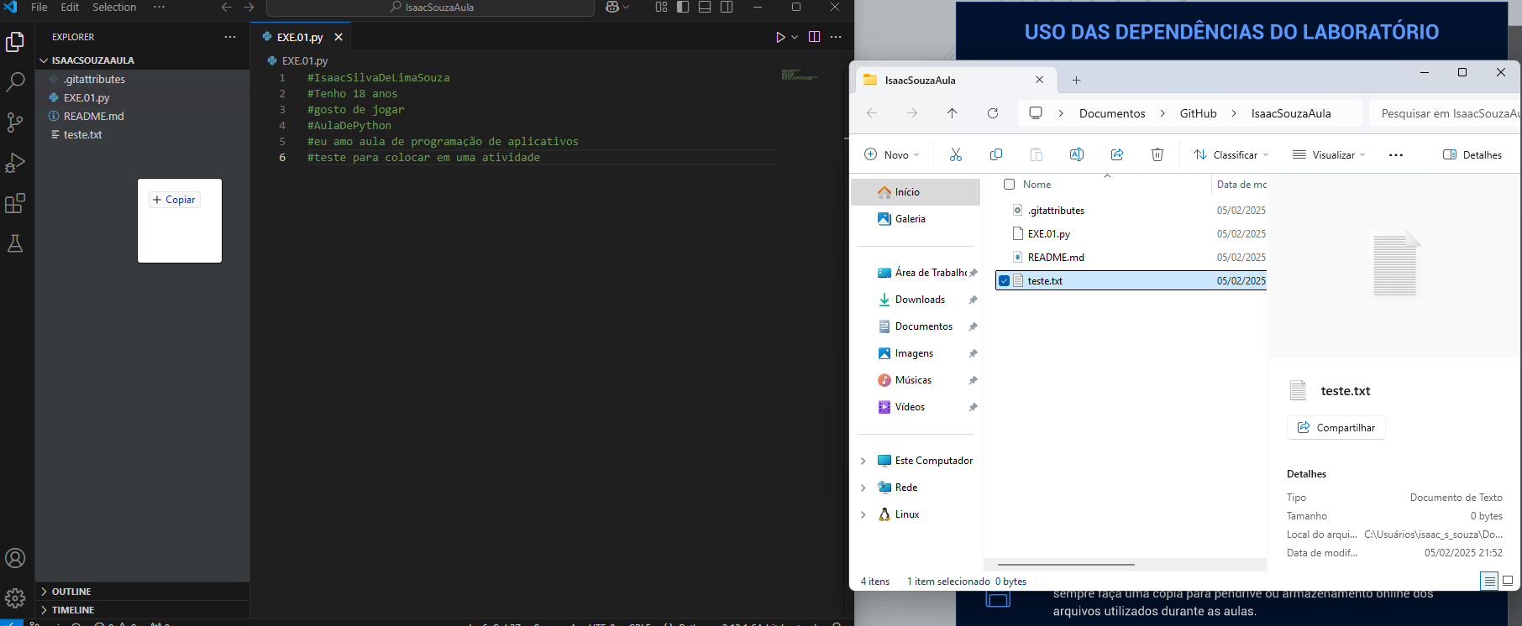

**SALVAR O PROJETO:**

Depois de editar o seu projeto você tem que salva-lo

Salve o projeto no vscode, aperte em “Save All”

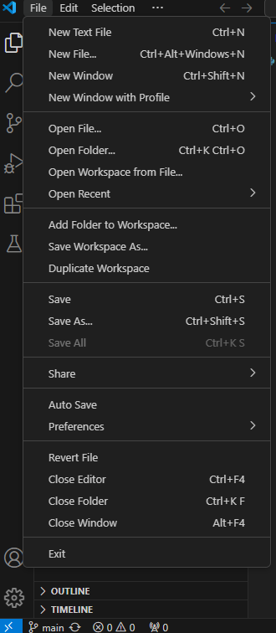

Agora salve diretamente no github desktop:

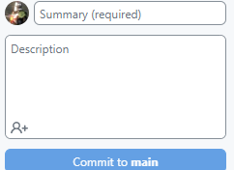

Coloque um titulo e uma descrição depois aperte em “Commit to main”

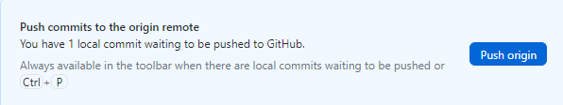

Agora o arquivo que você salvou ira aparecer no github web

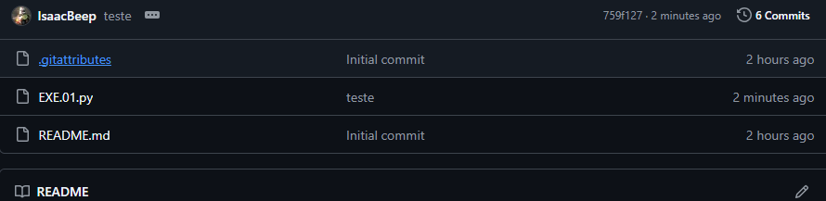

**CONCLUSÃO:**

O GitHub é uma ferramenta poderosa para gerenciamento de código e colaboração entre desenvolvedores. Ao entender o básico de repositórios, commits, branches e pull requests, você estará bem preparado para trabalhar de forma eficiente em projetos de software, tanto individuais quanto colaborativos.

